Emo-chatbot

Een chatbot met gezichts- en emotieherkenning

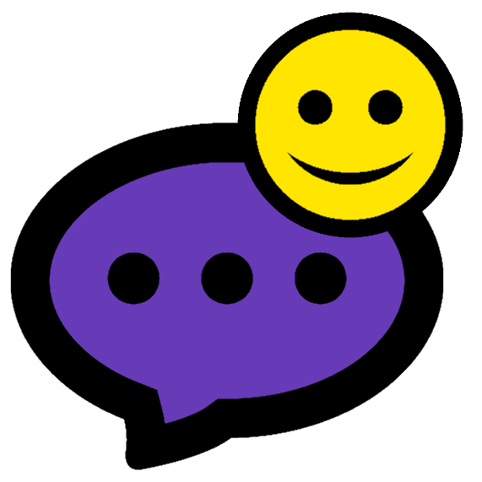

Niels Bouma

Informatica jaar 3

Minor ASE-I

Docent: Aswin van Woudenberg

Kjeld Droogsma

Joris de Jong

# Inhoud

<inhoudsopgave hierrr>

# Inleiding